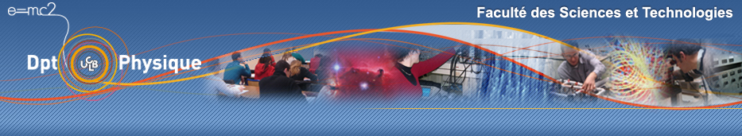
Appel à Projet
Plateforme Pédagogique 2012
« Modernisation du parc informatique »

Projet porté par :

Marie-Catherine SOUS

Composante : Département de Physique
Statut : Ingénieur d’études (Assistance au TP)
Courriel : marie-catherine.sous@univ-lyon1.fr
Téléphone : 04 72 43 14 05

1 : Nom du projet
« Modernisation du parc informatique » pour les salles de Travaux Pratiques (Electronique, d’Optique, Ondes et vibrations, UE tronc commun Master, Thermodynamique) du département de Physique, bâtiment Lippmann.
2 : Contexte
Ce projet concerne :
Les étudiants de la licence STS, UE de Physique L2 et L3:
- Acquisition et traitement informatisé (30 étudiants semestre2).
- Electromagnétisme et optique physique (200 étudiants semestre1 et 2).
- Optique physique et spectroscopique (80 étudiants semestre1).
- Thermodynamique classique II (80 étudiants semestre1 et 45 étudiants sem2).
- Propriétés matières I (80 étudiants semestre2).
- Propriétés matières II (80 étudiants semestre2).
- Vibrations et phénomènes de propagation (80 étudiants semestre1).
Les étudiants du Master de Physique M1 UE de Physique Expérimentale (PHY 1001M) (89 étudiants semestre2).
Mais également des étudiants du Master DIMN, Master Analyse et Contrôle et quelques étudiants de l’EPUL (environ 40 étudiants).
La technologie informatique a beaucoup évolué ces dix dernières années, cela a permis de rendre les expériences de Travaux Pratiques de Physique plus passionnantes, avec l’acquisition et le traitement des données.
Cette avancée technologique fait que dans certaines salles les unités centrales sont obsolètes et il est très difficile d’installer de nouveaux logiciels comme les anti-virus, certains n’ont pas de port USB donc inutilisables par les clés USB comme ceux de la salle 135 (plate-forme d’Optique) dont une partie a été changé sur l’appel à modernisation 2011. La vétusté concerne aussi ceux de la salle 119 d’Electronique.
Il y a aussi de vieux écrans cathodiques dans les différentes salles qui prennent une grande place sur les paillasses et sont très lourds à déplacer lors des permutations de TP en cours d’année (exemple salle 116).
Dans la salle qui accueille l’UE de Physique expérimentale (PHY 1001M) il manque trois prises réseaux pour pouvoir fonctionner à la rentrée prochaine. Dans cette salle il faut impérativement deux nouveaux PC pour deux postes de Travaux pratiques qui sont en cours de modernisation.
Dans la salle 116 d’Ondes, il y a une non uniformité dans les systèmes d’acquisition certains sont plus lents et possèdent des cartes d’acquisition moins performantes.
Dans la salle de Thermodynamique, deux UE fonctionnent sur les mêmes créneaux horaires au second semestre et deux PC sont obsolètes.
En cas de problème dans une salle, des permutations peuvent être faites.
Je dépose ce projet dans le but de continuer à moderniser et d’uniformiser le parc informatique de toutes les salles de Travaux Pratiques rattachées à la Physique du Bâtiment Lippmann.
Coût Total de l’investissement: 9589,97 € HT soit 11469,60 €TTC
1 Imprimante: 248,00 € TTC
Installation de 3 prises réseau : 534,61 € TTC
2 Centrales d’acquisition SP5 : 2194,19 € TTC
19 Ecrans 19 pouces : 2431,37 € TTC
14 Unités centrales : 6061,33 € TTC

3 : Détail par salle
Voici le détail par salle et classé par ordre de priorité:
Salle 110 : 2 Unités centrales (865,90 € TTC)
5 Ecrans 19 pouces (639,86 € TTC)
3 Prises réseau (534,61 € TTC)
Sous-Total : 2040,38 € TTC

Salle 133- 134- 135 (plate-forme d’optique) :
5 Unités centrales (2164,76 € TTC)
2 Ecrans 19 pouces (255,94 € TTC)
1 Imprimante (247,93 € TTC)
Sous-Total : 2668,64 € TTC

Salle 119 : 3 Unités centrales (1298,86 € TTC)
3 Ecrans 19 pouces (383,92 € TTC)
Sous-Total : 1682,77 € TTC

Salle 116 : 2 Unités centrales (865,90 € TTC)
5 Ecrans 19 pouces (639,86 € TTC)
2 centrales d’acquisition SP5 (2194,19 € TTC)
Sous-Total : 3699,96 € TTC
Salle 211 : 2 Unités centrales (865,90 € TTC)
4 Écrans 19 pouces (511,89 € TTC)
Sous-Total : 1377,79 € TTC

